**Instituto Infnet**



**Assessment Test**

**Projeto de Bloco**

**Professor: Rafael Cruz**

**Grupo 1**

**Nomes: Leonardo Ewbank, Marco Targino, Natan Borges**

Sumário

Introdução 2

Repositório 2

Escopo do Projeto 2

Análise do modelo CMMI: 3

Análise de Requisitos: 3

Descrição dos Requisitos 5

Descrição dos requisitos 6

Diagramas 14

Descrição das etapas do trabalho utilizando o modelo cascata 19

Crítica ao modelo 21

Conclusão 22

Referências: 23

Introdução  
Este documento tem como objetivo descrever o trabalho proposto e desenvolvido ao longo do semestre, que tinha como propósito o desenvolvimento de uma rede social para jardineiros e simpatizantes de jardinagem, visando o compartilhamento de informações sobre cultivo. Para o desenvolvimento do trabalho foram seguidos princípios do modelo em cascata de desenvolvimento.

# Repositório

Todas as imagens contidas no relatório bem como todo o trabalho desenvolvido ao longo do semestre encontra-se disponível no repositório abaixo.

# https://github.com/leoewbankinfnet/projeto_de_bloco_desenvolvimento.net_grupo1

# Escopo do Projeto

i. O Projeto tem como objetivo a criação de uma rede social para compartilhamento de informações (dicas de cultivo, cuidados com as plantas, espécies, etc) sobre hortas.

ii. Os benefícios do projeto são: facilitar o contato entre o público alvo, reunião de informações sobre cultivo, facilitação para resolução de dúvidas sobre o assunto do site.

iii. Faz parte do projeto: Criar uma rede social voltada para hortas, usuários conseguirem interagir livremente entre si, usuários conseguirem criar grupos de interesse em comum;

iv. Não faz parte do projeto: Usuários praticarem atos ilícitos.

# Análise do modelo CMMI:

Como objetivo de fixação de aprendizado da teoria, buscou-se comparar os níveis 1 e 5 do CMMI para entender as vantagens e desvantagens do método. Abaixo encontra-se uma breve comparação.

Nível 1: Inicial – Momento que a organização ainda encontra-se sem práticas definidas, sem otimização de processos e sem planejamentos. Todo erro que surge é resolvido de forma improvisada, levando a baixa taxa de sucesso. Como consequência dessas práticas, organizações nesse nível tendem a atrasar entregas, gastem mais (devido a presença de falhas e necessidade de correções, o que gera aumento de gastos com o tempo). Neste nível há necessidade de grandes esforços para conseguir entregar resultados satisfatórios.

Nível 5: Otimizado - Nível o qual a empresa consegue identificar áreas que necessitam de otimização e criar metas para solucionar problemas que surgem com o tempo. A partir da adoção de práticas definidas, planejamentos e análise contínua dos processos, há redução no tempo de execução de tarefas e com isso possibilidade de redução de gastos. Uma empresa no nível 5 está em constante aprimoramento, diferente do nível 1, onde a empresa não apresenta organização e melhorias, somente soluciona problemas de forma pontual.

# Análise de Requisitos:

O objetivo do projeto de bloco foi o desenvolvimento de uma rede social de horta e para tal, foi idealizado que fosse utilizada a metodologia Waterfall. Na primeira etapa de desenvolvimento, foi requisitado o levantamento de 10 requisitos para o sistema, para que uma ideia inicial do projeto fosse formulada.

I. O sistema deve apresentar uma tela inicial com informações básicas sobre a plataforma, para o usuário entende a funcionalidade da rede social

II. Na página inicial, o usuário deve ser possibilitado de realizar o login ou ser direcionado para a página de cadastro

III. Na página inicial deve haver um botão de recuperação de senha, caso o usuário esqueça a sua, então o usuário será direcionado para uma página pedindo informações para realizar a recuperação.

IV. O usuário deve ser capaz de fazer upload de fotos e possibilitado de colocar legendas.

V. O usuário deve ser capaz de se conectar com outros usuários (adicionar amigos)

VI. O usuário deve ser capaz de entrar em grupos para discutir assuntos em comum (tipos de plantas, dicas de cultivo, etc)

VII. O sistema deve fornecer ao usuário capacidade de alterar sua senha e outras informações de cadastro VIII. O usuário deve ser capaz de editar suas postagens (editar comentário, legenda de fotos, excluir a postagem)

IX. O usuário deve ser capaz de realizar buscas na plataforma (não somente de usuários/grupos, mas também de palavras chaves em legendas e postagens)

X. O sistema deve permitir que o usuário delete sua conta caso queira.

# Descrição dos Requisitos

**Referências:**

Para a construção do sistema e definição dos requisitos, buscou-se compreender o que é uma rede social e observar componentes chaves das mesmas. Como referências de redes sociais tivemos: Instagram, Facebook, LinkedIn e Pinterest.

**Descrição do sistema:**

a. Perspectiva do Produto: O produto será feito com o objetivo de permitir a centralização de assuntos relacionados a horta, para isso diversas funcionalidades existentes em redes sociais irão ser implementadas.

b. Funções do Produto: Os usuários poderão se cadastrar (utilizando nome, email, data de nascimento, senha e aceitando os termos de acordo), poderão decidir se querem usar seu nome ou um apelido, adicionar foto em seu perfil, fazer postagens (de textos e/ou imagens), alterar informações cadastrais, entrar em grupos de interesses comum, adicionar/seguir pessoas em sua lista de amigos, enviar mensagens e deletar sua conta.

c. Características dos usuários: O produto é voltado para as pessoas que possuem ou planejam ter hortas e possuam algum conhecimento mínimo de informática, embora o produto tenha o intuito de ser o mais acessível possível, para atrair o máximo de usuários possível.

d. Restrições gerais: O produto será entregue em no máximo 3 meses, utilizando a tecnologia MVC, linguagem de programação C#, ASP.NET Core e o banco de dados Azure SQL.

e. Suposições e dependências:

i. O produto poderá ser acessado por qualquer browser;

ii. O usuário precisa ter conhecimentos básicos de informática;

iii. Usuário deverá ter conexão com internet.

# Descrição dos requisitos

**a. Requisitos de Usuário:**

i. O usuário deverá ser capaz de se registrar na rede social - fornecendo nome, idade, um endereço de e-mail válido, definindo uma senha e aceitando os termos de uso - para que assim possa acessá-la e utilizar suas funcionalidades;

ii. O usuário deverá ser capaz de visualizar e alterar a sua imagem de perfil fazendo o upload de arquivos;

iii. O usuário deverá ser capaz de acessar a sua conta de perfil e editar suas informações pessoais, confirmando a sua senha;

iv. O usuário deve ser capaz de alterar suas configurações de privacidade conforme suas opções de preferência, confirmando a sua senha;

v. O usuário deve ser capaz de enviar mensagens no chat com outros usuários. As mensagens possuem o limite de 437 caracteres;

vi. O usuário deve ser capaz de anexar arquivos de mídia no chat;

vii. O usuário deve ser capaz de editar as cores-tema de sua preferência para o layout da rede social;

viii. O usuário deve ter fácil acesso à página de ajuda;

ix. O usuário deve ser capaz de compartilhar postagens no seu feed, que sejam relacionadas ao cultivo de hortas;

x. O usuário deve ser capaz de seguir outros perfis de usuários registrados na rede social;

xi. O usuário deve ser capaz de participar de fóruns de discussões sobre assuntos relacionados ao cultivo de hortas;

**b. Requisitos do Sistema:**

**1) Criar uma conta no sistema**

a) Atores: Usuários e Sistema

b) Precondições: Nenhuma

c) Fluxo:

1. Usuário deve inserir nome, email, senha, apelido e aceitar termo de uso.

2. Todas os campos devem ser válidos.

3. Um email de confirmação será enviado ao usuário, que deverá confirmar seu email dentro de um intervalo de 3 h;

d) Fluxos alternativos:

i) Email ou senha não são válidos:

[1] Uma mensagem irá aparecer alertando o usuário;

ii) Caso o usuário não confirme o email no intervalo de tempo

[3] O sistema irá dizer que o usuário deverá realizar o cadastro novamente;

e) Regras de validação:

i) E-mail e senha deverão ser fornecidos duas vezes, de forma igual, para evitar erros de digitação;

ii) O email deverá possuir formato válido e não pode estar cadastrado na rede social;

iii) A senha deve possuir no mínimo 8 caracteres e possuir no mínimo 1 número, 1 letra maiúscula, 1 letra minúscula e um caractere especial;

f) Pós condições:

i) Após realizar o cadastro, o usuário será redirecionado para a página inicial;

ii) Após confirmar o email de cadastro, o usuário será redirecionado para a página de feed;

**2) Alterar informações da conta no sistema**

a) Atores: Usuário, Sistema.

b) Precondições: Já possuir uma conta cadastrada no sistema.

c) Fluxo:

1. O usuário faz login no site.

2. Acessa a área de perfil.

3. Acesse a aba de alterar informações da conta.

4. Escolhe os dados que deseja alterar e confirmar.

d) Fluxos alternativos:

i) O usuário ainda não possui uma conta cadastrada:

[1] O usuário é direcionado à página de cadastro.

ii) O e-mail já possui uma conta cadastrada no sistema:

[1] O sistema envia uma mensagem de aviso de que já 5 existe uma conta cadastrada com esse e-mail.

e) Regras de validação:

i) O e-mail deve ser válido.

f) Pós condições:

i) Após realizar a alteração de perfil deverá receber uma mensagem do sistema que confirma a alteração.

**3) Enviar mensagem**

a) Atores: Usuário

b) Precondições: Usuário deve estar logado;

c) Fluxo:

1. O usuário deve abrir o chat;

2. O usuário deve escolher o destinatário da mensagem;

3. O usuário deve redigir a mensagem, podendo anexar imagens/emojis/gifs;

4. Após terminar de redigir a mensagem, o usuário deverá selecionar a opção “Enviar” para que o envio da mensagem seja concluído.

d) Fluxos alternativos:

i) O destinatário bloqueou o remetente:

[1] A mensagem irá para o spam do destinatário.

ii) O remetente bloqueou o destinatário:

[1] Surgirá uma mensagem informando que o usuário está bloqueado, com opção de desbloqueio.

iii) A mensagem contém mais de 437 caracteres:

[3] Uma mensagem informando que o limite de 6 caracteres foi ultrapassado irá aparecer.

e) Regras de validação:

i) A mensagem contém menos de 437 caracteres.

ii) Os usuários não estão bloqueados entre si.

f) Pós condições:

i) Após o envio, a janela do chat é atualizada mostrando a mensagem enviada;

**4) Deletar Postagens**

a) Atores: Usuário

b) Precondições:

i) O usuário deve estar logado no sistema.

ii) O usuário tem que ter postado algo no feed.

c) Fluxo:

1. O usuário deve selecionar a sua postagem.

2. Escolher a opção deletar postagem.

3. Confirmar a escolha selecionada.

d) Fluxos alternativos: Nenhum.

e) Regras de validação: Existir uma postagem.

f) Pós condições: Mensagem de confirmação do sistema

**5) Recuperar Senha do usuário**

a) Atores: Usuário, sistema

b) Precondições: Nenhuma

c) Fluxo:

1. O usuário ao clicar no botão “Recuperar Senha” é 7 direcionado a uma página para a recuperação;

2. Usuário deve informar o e-mail cadastrado e data de nascimento;

3. Usuário receberá por email um link para a alteração da senha, que possui validade de 10 minutos;

4. Ao alterar a senha, um email informando que a senha foi alterada será recebido pelo usuário

5. O usuário é redirecionado para o feed.

d) Fluxos alternativos

i) O usuário informa um e-mail inválido:

[2] O sistema informa que não há usuário cadastrado com o e-mail digitado.

ii) A data de nascimento não é válida:

[2] O sistema informa que a data não é a mesma cadastrada para o email fornecido.

iii) A redefinição de senha excede o tempo limite:

[3] Uma mensagem de que o tempo limite para a redefinição foi excedido, com a opção de enviar outro link para o e-mail.

e) Regras de validação

i) O email/data de nascimento devem ser iguais aos cadastrados no sistema

ii) A senha nova não deverá ser igual a última senha inserida;

f) Pós condições:

i) O usuário é redirecionado para o feed de notícias após alterar a senha com sucesso;

# Diagramas

**1)Diagrama de Pacotes**

A partir de um caso de uso gerado anteriormente, foi construído um diagrama demonstrando os diferentes componentes envolvidos no cenário escolhido e as classes internas a cada componente, demonstrando a questão de dependências de importação e acesso. Abaixo encontra-se o diagrama prototipado.

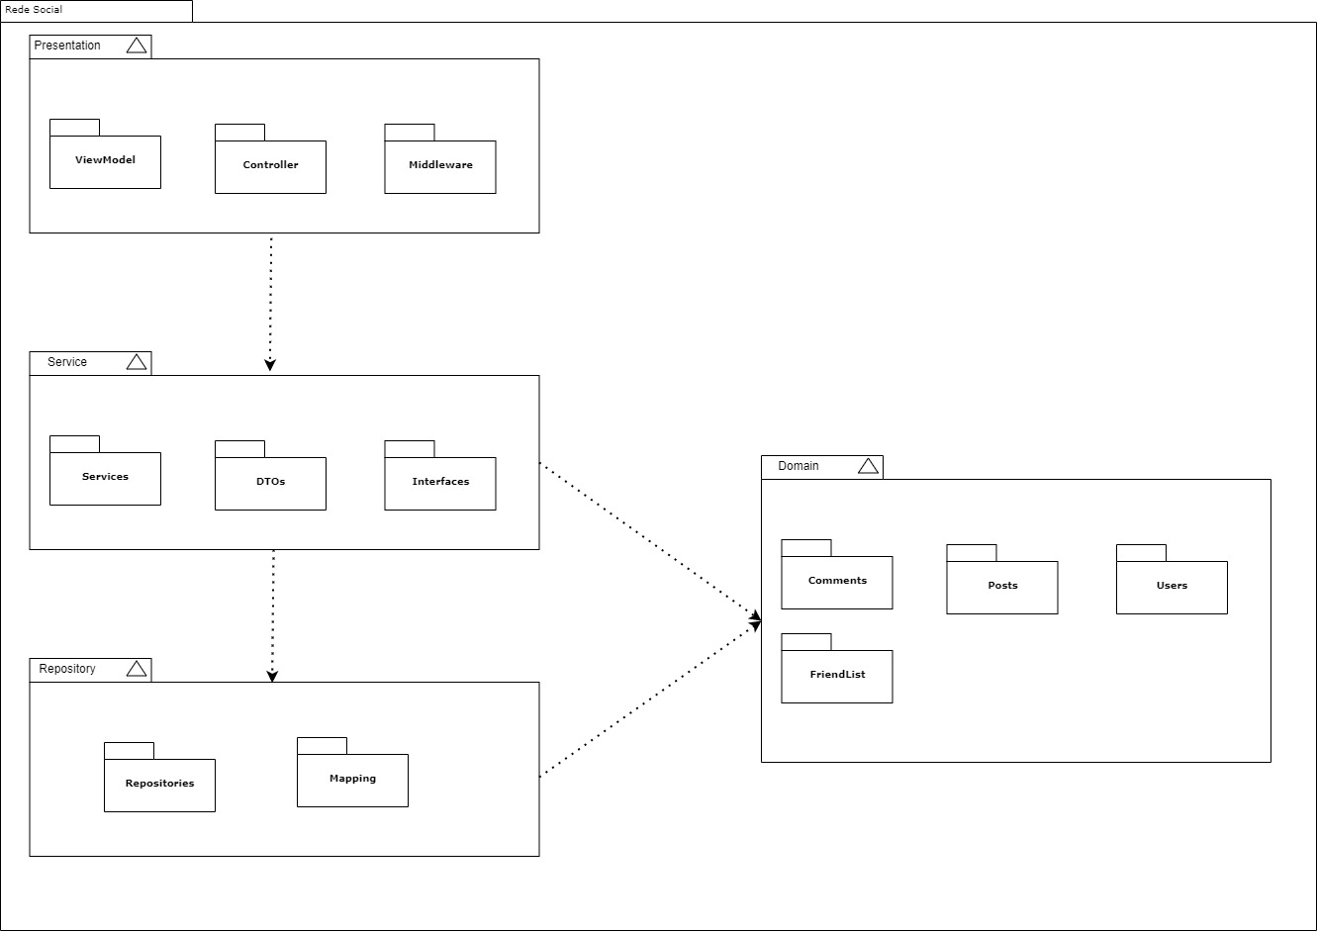

Figura 1 – UML Diagrama de Pacote

**2)Diagrama de Caso de uso:**

O diagrama de caso de uso descreve uma funcionalidade proposta para um sistema que será projetado, servindo para auxiliar no levantamento de requisitos funcionais do sistema. É um documento narrativo descrevendo uma sequência de eventos de um ator. [3]

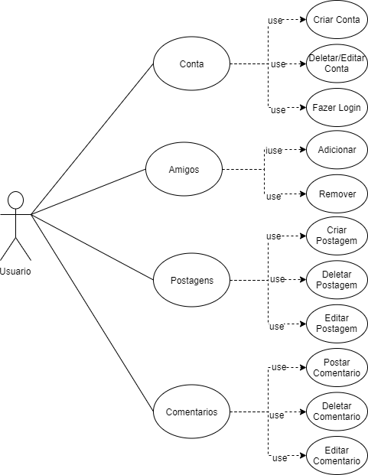  
Figura 2 – UML – Diagrama de Caso de Uso

**3)Diagrama de Contexto**

O diagrama de contexto descreve com um nível de abstração bem elevado, um sistema de software indicando suas responsabilidades, principais usuários e suas principais dependências[4]

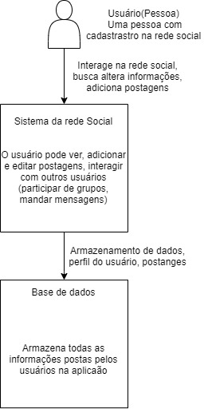  
Figura 3 – Diagrama de Contexto

**4)Diagrama de Container**

O diagrama de container, resumidamente, trata da macroestrutura da aplicação[5]

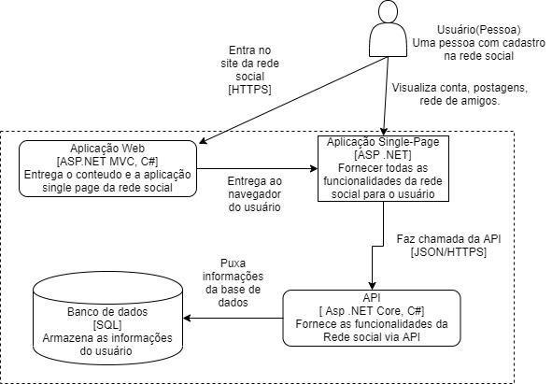  
Figura 4 – Diagrama de Container

**5)Diagrama de Sequência**

O diagrama de sequência tem como objetivo representar graficamente o comportamento de uma funcionalidade, considerando a interação entre todos os componentes de software relacionados ao seu uso [6].

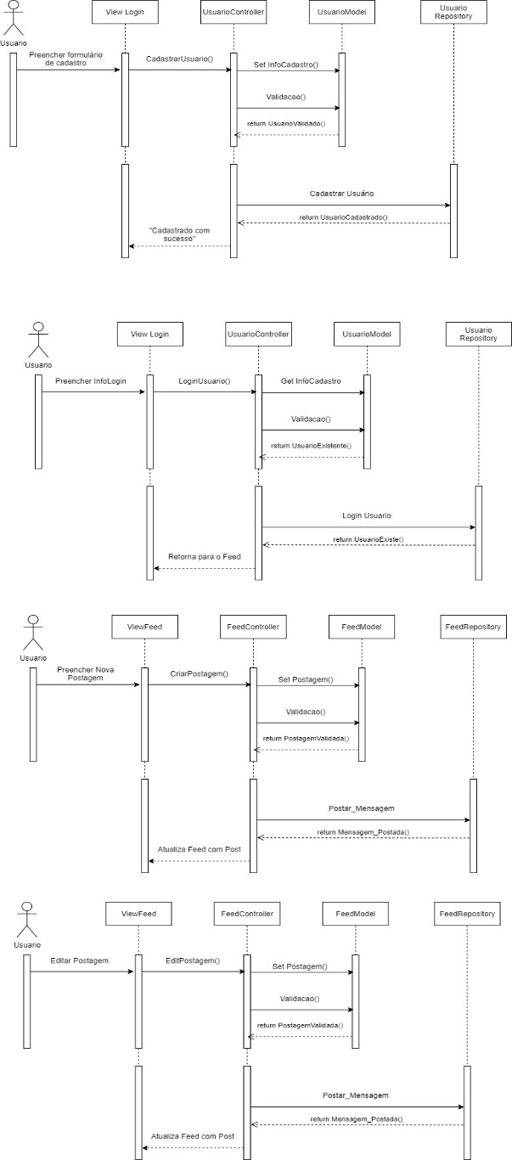  
Figura 5 – Diagrama de Sequência

**6)Diagrama de Classe**

O diagrama de classe tem como objetivo especificar os componentes e como eles se interligam, do ponto de vista estrutural [7]

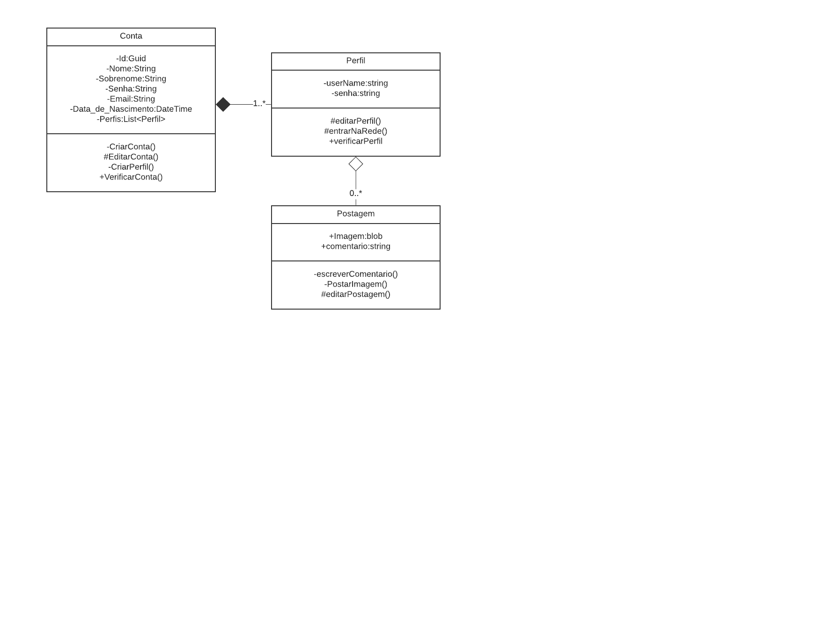

Figura 6 – Diagrama de Classe

# Descrição das etapas do trabalho utilizando o modelo cascata

**1)Requerimento**  
 Primeiramente buscou-se entender o que é uma rede social através da análise de redes sociais existentes. Então construindo-se a mentalidade de “cliente/usuário” além da de desenvolvedor, buscou-se listar o que é necessário para o desenvolvimento de uma rede social (funcionalidades, restrições, requisitos,etc). Essa etapa foi documentada anteriormente no relatório.

**2)Projeto**  
Tendo as especificações levantadas e documentadas, buscou-se prototipar/desenhar a arquitetura do projeto seguindo tudo que foi inserido nos requisitos. Separando-se assim blocos/unidades que possuem requisitos e funcionalidades próprias.

**3)Implementação**  
 A etapa de implementação envolveu a codificação de cada bloco/unidade de projeto, como por exemplo o cadastro na rede social. Essa etapa foi a mais longa e duradoura do projeto, pois além de codificar, envolveu o estudo da tecnologia utilizada.

**4)Teste unitário**

Tendo a codificação pronta, são realizados testes em cada funcionalidade, visando certificar que estão cumprindo os requisitos levantados previamente

**5)Integração**

Tendo toda a codificação pronta, realiza-se a integração de todas as unidades, assim criando o sistema, a rede social, completa.

**6)Teste de sistema**

Após realizar a integração dos blocos de funcionalidade, busca-se testar o sistema como um todo e as interações das funcionalidades.

**7)Produção/Operação**  
Na ultima etapa envolve a questão da manutenção do software. O programa é passível de ter erros e bugs, somente com o uso contínuo é capaz de reconhecer alguns tipos de erros. A partir do feedback é possível realizar correções

A descrição seguindo o modelo cascata é uma, mas na prática a execução do trabalho, em muitos momentos, não foi bem assim.

# Crítica ao modelo

Como visto na Descrição do Modelo Cascata anteriormente, ele é um modelo linear, ou seja, uma etapa somente ocorre após a outra, algo que na prática não foi seguido. Por exemplo: A ferramenta utilizada para o desenvolvimento do projeto foi estudada ao longo de 6 meses, tempo o qual o projeto foi “desenvolvido”, e com isso, as funcionalidades propostas foram desenvolvidas, testadas e implementadas ao longo desse tempo, ou seja, as etapas de implementação, teste unitário, integração e teste de integração ocorreram ao mesmo tempo.   
 O modelo cascata se mostra muito inflexível, pois necessita que todas as etapas sejam muito bem definidas inicialmente e só podendo evoluir nas mesmas quando a anterior for concluída. Caso contratempos surjam, há grandes perdas de tempo, devido a necessidade de parar o processo.  
 Outro ponto que o modelo cascata falha é na questão da segurança e adaptabilidade do projeto. Por definição, uma etapa somente deve ocorrer após a completa execução da anterior. Em projetos onde certas etapas não são bem definidas e podem sofrer mudanças ao longo do tempo, o modelo cascata não é a melhor escolha, como nesse projeto. Muitas escolhas iniciais foram alteradas ao longo do desenvolvimento e outras foram deixadas de fora, algo que o modelo cascata não aceita.

# Conclusão

Ao longo de 6 meses foram estudadas tecnologias, voltando-se o objetivo de aprendizado para o desenvolvimento web. Além do estudo de tecnologias, foi estudado o desenvolvimento baseado no modelo em cascata e reconhecido seus aspectos positivos e negativos.   
 O modelo em cascata apresenta enorme qualificação para projetos onde todas as etapas serão claramente definidas e serão seguidas “ao pé da letra”, não tendo alterações e nem adaptações. Para o projeto de desenvolvimento de software, como o relatado neste documento, o modelo em cascata apresentou grande problemática, visto que mesmo com clara definição do objetivo do projeto, as etapas não foram seguidas de forma cronológica.  
 Quanto ao desenvolvimento do projeto, dificuldades foram encontradas ao longo do mesmo, devido a pouca familiaridade com a ferramenta necessária. Notou-se que mesmo com o levantamento de requisitos e funcionalidades no início do projeto, nem todas foram possíveis de serem executadas e algumas foram executadas parcialmente, mostrando que muitas vezes é necessário achar caminhos para contornar o problema.

# Referências:

1. “Entenda o que é CMMI e saiba quais os seus níveis!”. https://www.promovesolucoes.com/o-que-e-cmmi-e-saiba-quais-os-seusniveis/ , acessado em 27/04/2020.

2. “O que é CMMI e quais são os seus níveis de maturidade”. https://lms.infnet.edu.br/moodle/mod/page/view.php?id=185032&forceview=1, acessado em 27/04/2020.

3. Vazquez, Carlos; Simões, Guilherme (2016). [Engenharia de Requisitos: Software Orientado ao Negócio](http://www.fattocs.com/pt/livro-ereq). [S.l.]: Brasport

4. “Representando o contexto de um sistema de software com c4 model”. <https://www.eximiaco.tech/pt/2019/08/12/representando-o-contexto-de-um-sistema-de-software-com-c4-model/> , acessado em 13/09/2020.

5. “Explicitando os contêineres de um sistema de software usando o c4 model”, https://www.eximiaco.tech/pt/2019/08/12/explicitando-os-conteineres-de-um-sistema-de-software-usando-o-c4-model/ acessado em 13/09/2020.

6.” Entendendo o Diagrama de Sequência da UML”, <https://www.ateomomento.com.br/diagrama-de-sequencia-uml/>, acessado em 13/09/2020

7. “Entendendo o Diagrama de Classes da UML

”https://www.ateomomento.com.br/uml-diagrama-de-classes/, acessado em 20/09/2020